|  |
| --- |
| logo |
| МИНИСТЕРСТВО НАУКИ И ВЫСШЕГО ОБРАЗОВАНИЯ РОССИЙСКОЙ ФЕДЕРАЦИИ |
| Федеральное государственное бюджетное образовательное учреждение  высшего образования  **«МИРЭА - Российский технологический университет»**  **РТУ МИРЭА** |
| Институт радиоэлектроники и информатики |
| Кафедра геоинформационных систем |

|  |  |
| --- | --- |
| **ОТЧЕТ**  **ПО ПРАКТИЧЕСКОЙ РАБОТЕ №8**  **Реализация заданной логической функции от четырех переменных**  **на мультиплексорах 16-1, 8-1, 4-1, 2-1** | |
| **по дисциплине** | |
| **«**ИНФОРМАТИКА**»** | |
|  | |
| Выполнил студент группы ИНБО-23-23 | Климкин Е.В. |
| Принял старший преподаватель кафедры ГИС | Смирнов С.С. |
|  |  |

|  |  |  |
| --- | --- | --- |
| Практическая работа выполнена | «__» _______ 2023 г. | *____________________* |
|  |  |  |
| «Зачтено» | «__» _______ 2023 г. | *____________________* |

Москва 2023

СОДЕРЖАНИЕ

1 ПОСТАНОВКА ЗАДАЧИ 3

2 ПРОЕКТИРОВАНИЕ И РЕАЛИЗАЦИЯ 4

2.1 Восстановленная таблица истинности 4

2.2 Реализация функции с использованием мультиплексора 16-1 5

2.3 Реализация функции с использованием мультиплексора 8-1 6

2.4 Реализация функции с использованием мультиплексоров 4-1 8

2.5 Реализация функции с использованием мультиплексоров 9

4-1 и 2-1 9

3 ВЫВОДЫ 12

4 ИНФОРМАЦИОННЫЙ ИСТОЧНИК 13

# 

# 1 ПОСТАНОВКА ЗАДАЧИ

Постановка задачи: Логическая функция от четырех переменных задана в 16-теричной векторной форме. Восстановить таблицу истинности. По таблице истинности реализовать в лабораторном комплексе логическую функцию на мультиплексорах следующими способами: используя один мультиплексор 16-1; используя один мультиплексора 8-1; используя минимальное количество мультиплексоров 4-1; используя минимальную комбинацию мультиплексоров 4-1 и 2-1.

Запустим лабораторный комплекс и получим персональные исходные данные для практической работы: F (a, b, c, d) = CDE916

# 2 ПРОЕКТИРОВАНИЕ И РЕАЛИЗАЦИЯ

## **2.1 Восстановленная таблица истинности**

Исходные данные, представленные шестнадцатеричным числом, необходимо преобразовать в двоичную запись: 1100 1101 1110 10012 – столбец значений логической функции, который необходим для восстановления полной таблицы истинности, смотря таблицу 1.

Таблица 1 – Восстановленная таблица истинности

|  |  |  |  |  |
| --- | --- | --- | --- | --- |
| **a** | **b** | **c** | **d** | **F** |
| 0 | 0 | 0 | 0 | 1 |
| 0 | 0 | 0 | 1 | 1 |
| 0 | 0 | 1 | 0 | 0 |
| 0 | 0 | 1 | 1 | 0 |
| 0 | 1 | 0 | 0 | 1 |
| 0 | 1 | 0 | 1 | 1 |
| 0 | 1 | 1 | 0 | 0 |
| 0 | 1 | 1 | 1 | 1 |
| 1 | 0 | 0 | 0 | 1 |
| 1 | 0 | 0 | 1 | 1 |
| 1 | 0 | 1 | 0 | 1 |
| 1 | 0 | 1 | 1 | 0 |
| 1 | 1 | 0 | 0 | 1 |
| 1 | 1 | 0 | 1 | 0 |
| 1 | 1 | 1 | 0 | 0 |
| 1 | 1 | 1 | 1 | 1 |

## **2.2 Реализация функции с использованием мультиплексора 16-1**

Чтобы реализовать исходную логическую функцию с использованием мультиплексора 16-1, нужно подать значения функции на соответствующие входы мультиплексора (так как количество информационных входов мультиплексора равно количеству значений функции). На адресные (выбирающие) входы мультиплексора нужно подать логические переменные, сделать это можно с помощью шины. Младшая переменная подаётся на младший адресный вход, старшая – на старший. Получаем схему, реализующую логическую функцию на мультиплексоре 16-1 (Рисунок 1).

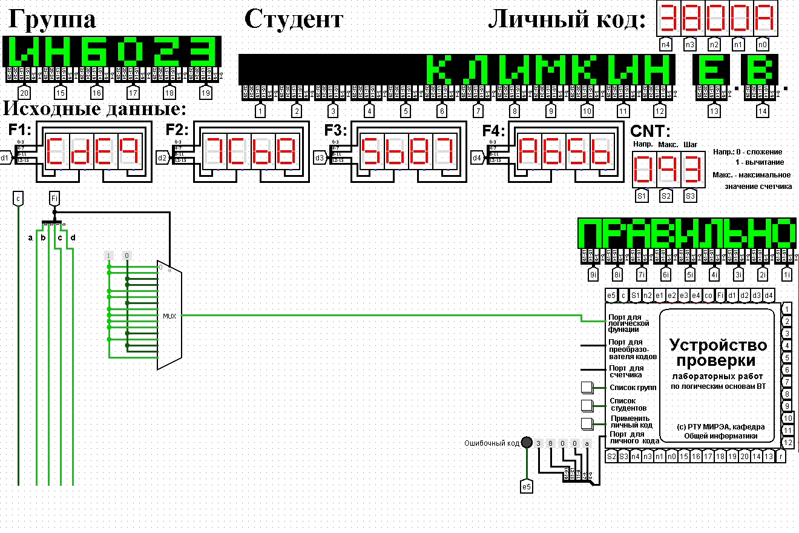

Рисунок 1 – Схема, реализующая логическую функцию

на мультиплексоре 16-1

## **2.3 Реализация функции с использованием мультиплексора 8-1**

Чтобы реализовать логическую функцию с использованием мультиплексора 8-1, нужно выбрать в качестве адресных любые три переменные, четвёртую же рассматривать наравне с логическими константами. Это необходимо, так как мультиплексор 8-1 имеет всего три адресных входа, в то время как есть четыре переменные. Возьмём в качестве адресных три старшие переменные – a, b и c. Выделим в таблице истинности пары одинаковых значений выбранных адресных переменных. На (Рисунок 2) наглядно показано, как значение функции на разных наборах значений адресных переменных зависит от значений переменной.

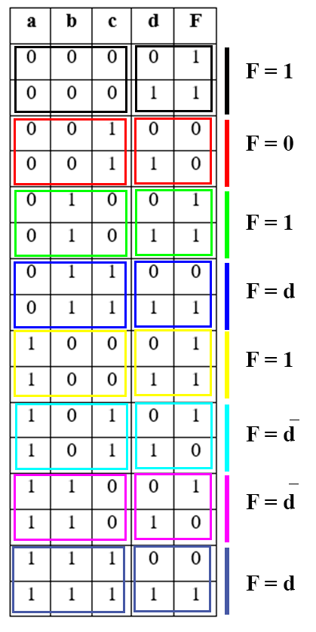

Рисунок 2 - Взаимосвязь значений функции и значений переменной d

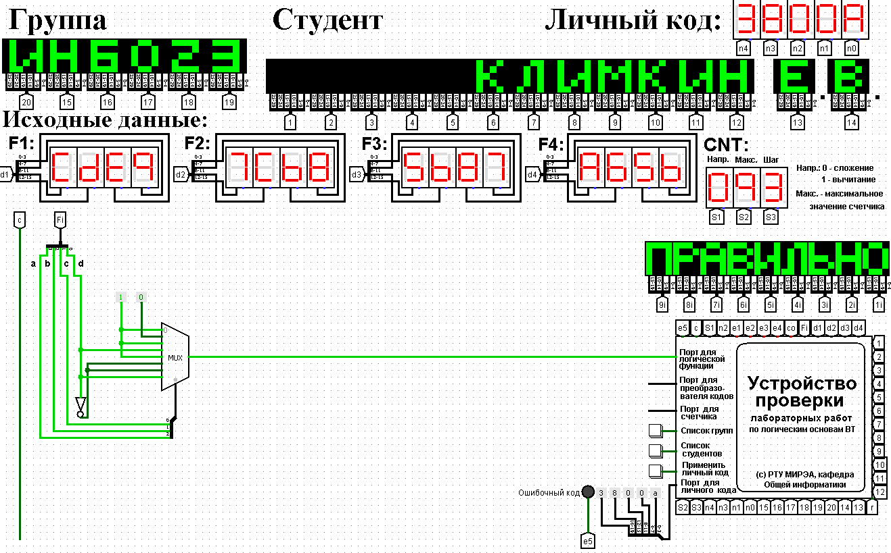Через шину подключим к адресному входу мультиплексора три адресные переменные, на информационных входах выбираем значения функции из (Рисунка 2). Получим правильно работающую схему (Рисунок 3).

Рисунок 3 – Схема, реализующая логическую функцию  
 на мультиплексоре 8-1

## **2.4 Реализация функции с использованием мультиплексоров 4-1**

Чтобы реализовать логическую функцию с использованием мультиплексоров 4-1, нужно разбить исходную таблицу истинности на четыре равные части, за реализацию которой отвечает отдельный операционный мультиплексор, так как мультиплексор 4-1 имеет два адресных входа и четыре информационных входа. Но перед выполнением реализации функции нужно убедиться, что все четыре операционных мультиплексора необходимы. Зоны ответственности первого и третьего мультиплексоров (на рис. 4 обозначены синим и зелёным соответственно) совпадают, значит, функцию этих двух мультиплексоров будет выполнять только один. Значения функции второго мультиплексора (на рис. 4 обозначен красным) равны отрицаниям значений функции первого и третьего мультиплексоров, поэтому и для него не понадобится отдельный мультиплексор, достаточно будет взять отрицание первого. Значения функции четвёртого мультиплексора (на рис. 4 обозначен чёрным) всегда истинны, значит, для четвёртого фрагмента таблицы истинности вообще не нужен мультиплексор.

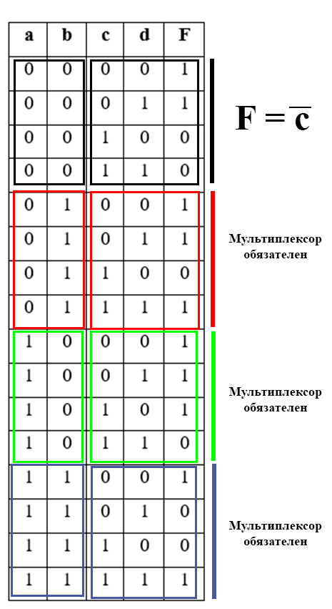

Рисунок 4 – Схема, реализующая логическую функцию

на мультиплексорах 4-1

## **2.5 Реализация функции с использованием мультиплексоров**

## **4-1 и 2-1**

Из таблицы 2 видно, что когда переменная с равна 0, то значения функции равны 1. Иначе значения функции равны значениям переменной d. Значит, переменную с можно рассматривать как адресную для первого мультиплексора 2-1.

Таблица 2 - Зависимость значений функции от значений переменной для первого мультиплексора 2-1

**F = d**

**F = 1**

|  |  |  |
| --- | --- | --- |
| c | d | F |
| **0** | **0** | **1** |
| **0** | **1** | **1** |
| **1** | **0** | **0** |
| **1** | **1** | **1** |

Из таблицы 3 видно, что когда переменная с равна 0, то значения функции равны 1. Иначе значения функции равны отрицательным значениям переменной d. Значит, переменную с можно рассматривать как адресную для второго мультиплексора 2-1.

Таблица 3 - Зависимость значений функции от значений переменной для второго мультиплексора 2-1

**F = $\overline{d}$**

**F = 1**

|  |  |  |
| --- | --- | --- |
| c | d | F |
| **0** | **0** | **1** |
| **0** | **1** | **1** |
| **1** | **0** | **1** |
| **1** | **1** | **0** |

Из таблицы 4 видно, что когда переменная с равна 0, то значения функции равны отрицательным значениям переменной d. Иначе значения функции равны значениям переменной d. Значит, переменную с можно рассматривать как адресную для третьего мультиплексора 2-1.

Таблица 4 - Зависимость значений функции от значений переменной для третьего мультиплексора 2-1

**F = $\overline{d}$**

**F = d**

|  |  |  |
| --- | --- | --- |
| c | d | F |
| **0** | **0** | **1** |
| **0** | **1** | **0** |
| **1** | **0** | **0** |
| **1** | **1** | **1** |

Подадим переменную c на адресный вход всех операционных мультиплексоров 2-1, на информационных входах отметим значения функции в соответствии с таблицами 2,3,4. На адресный вход управляющего мультиплексора 4-1 подадим с помощью шины переменные a и b, на информационных входах отметим значения функции в соответствии с полученными значениями функций в таблицах выше. Получим схему (Рисунок 5).

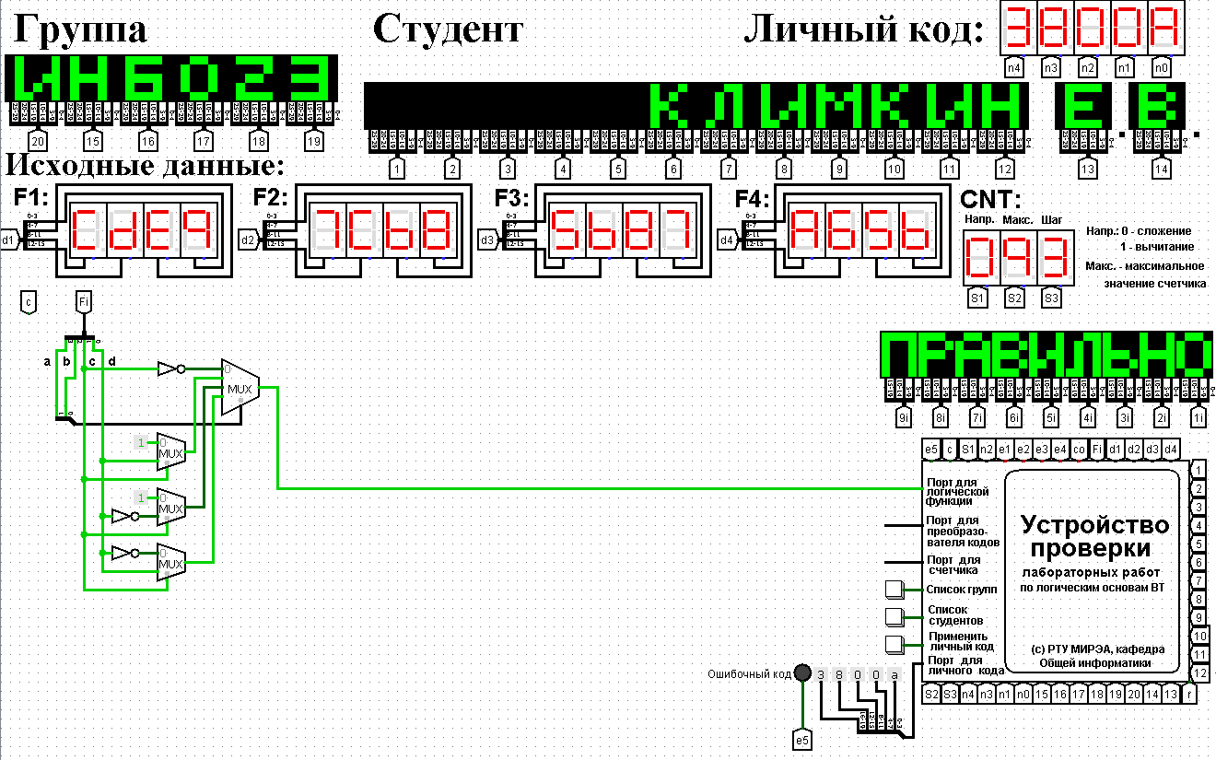Рисунок 5 – Схема, реализующая логическую функцию на основе комбинации мультиплексоров 4-1 и 2-1

# 3 ВЫВОДЫ

Для исходной логической функции, заданной в 16-теричной векторной форме, была восстановлена таблица истинности. По таблице истинности логическая функция была реализована в лабораторном комплексе с использованием мультиплексора 16-1, с использованием мультиплексора 8-1, с использованием минимального количества мультиплексоров 4-1 и с использованием минимальной комбинации мультиплексоров 4-1 и 2-1. Правильность схем была подтверждена на практике.

# 4 ИНФОРМАЦИОННЫЙ ИСТОЧНИК

1. [Информатика: Методические указания по выполнению практических работ / С.С. Смирнов, Д.А. Карпов — М., МИРЭА — Российский технологический университет, 2020. – 102 с.](https://studfile.net/preview/16551896/)